Unsere Lucie kam Ende Januar 2019 als sehr ängstliches und unsicheres Hundewesen zu uns. Unser Ersthund Nomo hatte von Anfang an keine Probleme mit ihr und er verhielt sich immer sehr souverän. Das gab Lucie Halt und Sicherheit und sie konnte an ihm und mit ihm die Abläufe im Haushalt erfahren und einüben. Die erste Zeit verbrachte sie im Wohnzimmer hinter einem Polsterstuhl verschanzt. „Gassi gehen“ ging nur im Garten, kurz ihr Geschäft erledigen und sofort wieder ins Haus. So verginge Woche um Woche und ganz sachte fasste sie Vertrauen, bewegte sich freier im Haus, kam sofort wenn man sie rief, traute sich aufs Sofa und eroberte sich ihre verschieden Lieblings- und Liegeplätze. Inzwischen war es Frühling geworden und wir konnten auf der angrenzenden Wiese unsere Runde drehen und jeden Tag ein Stücklein weiter, bis wir es schliesslich Ende März auf die Felder schafften. Jetzt kam die Schleppleine zum Zug. Ein grosser Schritt war geschafft, wir konnten spazieren gehen und Lucie genoss es von Mal zu Mal mehr. Rasch stellte sich heraus, dass sie alles fürchtete, was sich sonst noch bewegte. So wurden wir Meister im Umwege machen.
Und dann kam er, der Moment wo wir sie Anfang Mai von der Leine lassen konnten. Das war für alle ein bewegender Moment. Ungestüm und mit ihrer ganzen Energie raste sie über Wiesen und Felder, beschnupperte alles und genoss es sichtlich.
Lucie ist sehr intelligent und lernt schnell. So hat sie denn auch innert Kürze Leinenlaufen und all die wichtigen und nötigen Kommandos gelernt. Ebenso die Rituale der Körperpflege hat sie bestens im gelernt.
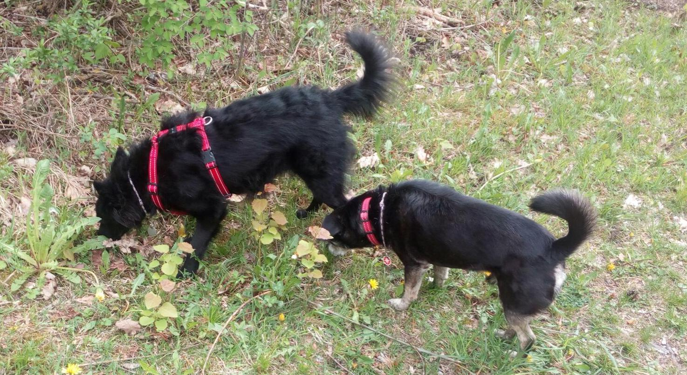

Im Herbst kam dann der Ferientest.
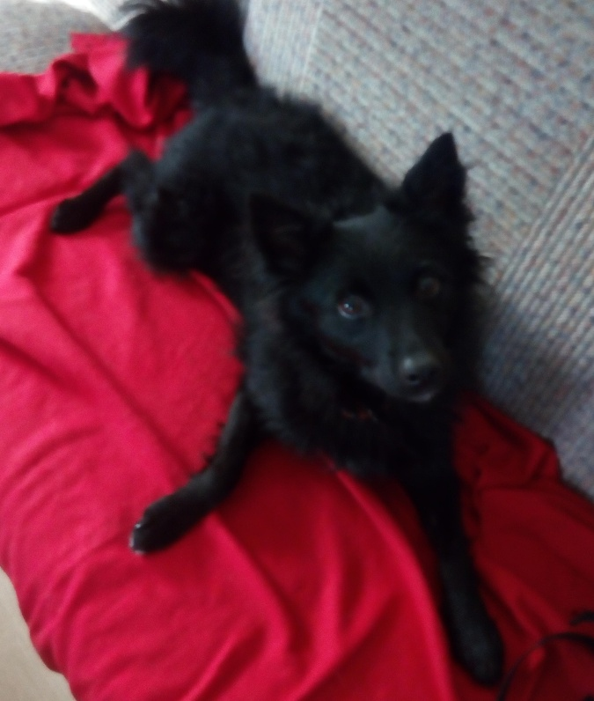

Lucie verhielt sich im Hotel und im Restaurant wie wenn sie das schon öfters erlebt hätte.
Ihre Ängstlichkeit anderen Hund, Kühen, Schafen und Ziegen gegenüber ist noch nicht überwunden, hat sich aber abgeschwächt und wir arbeiten weiter daran. Inzwischen ist ein nützlicher Helfer ihre Neugier.
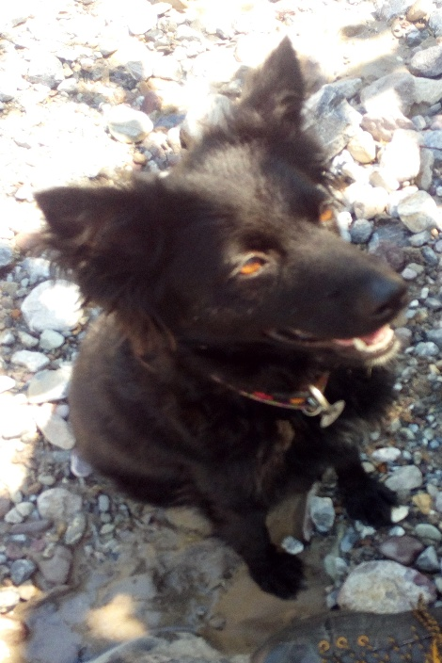
Auf unseren ausgedehnten Wanderungen kann sie ihren Bewegungsdrang ausleben und sie liebt das Picknick, wo es dann auch was feines für die Hunde gibt.

Sie hat sich zu einem lustigen, lebens- und spielfreudigen Hund entwickelt. Wir haben viel Freude mit ihr, lieben sie von Herzen, weil sie einfach ein Goldschatz ist.
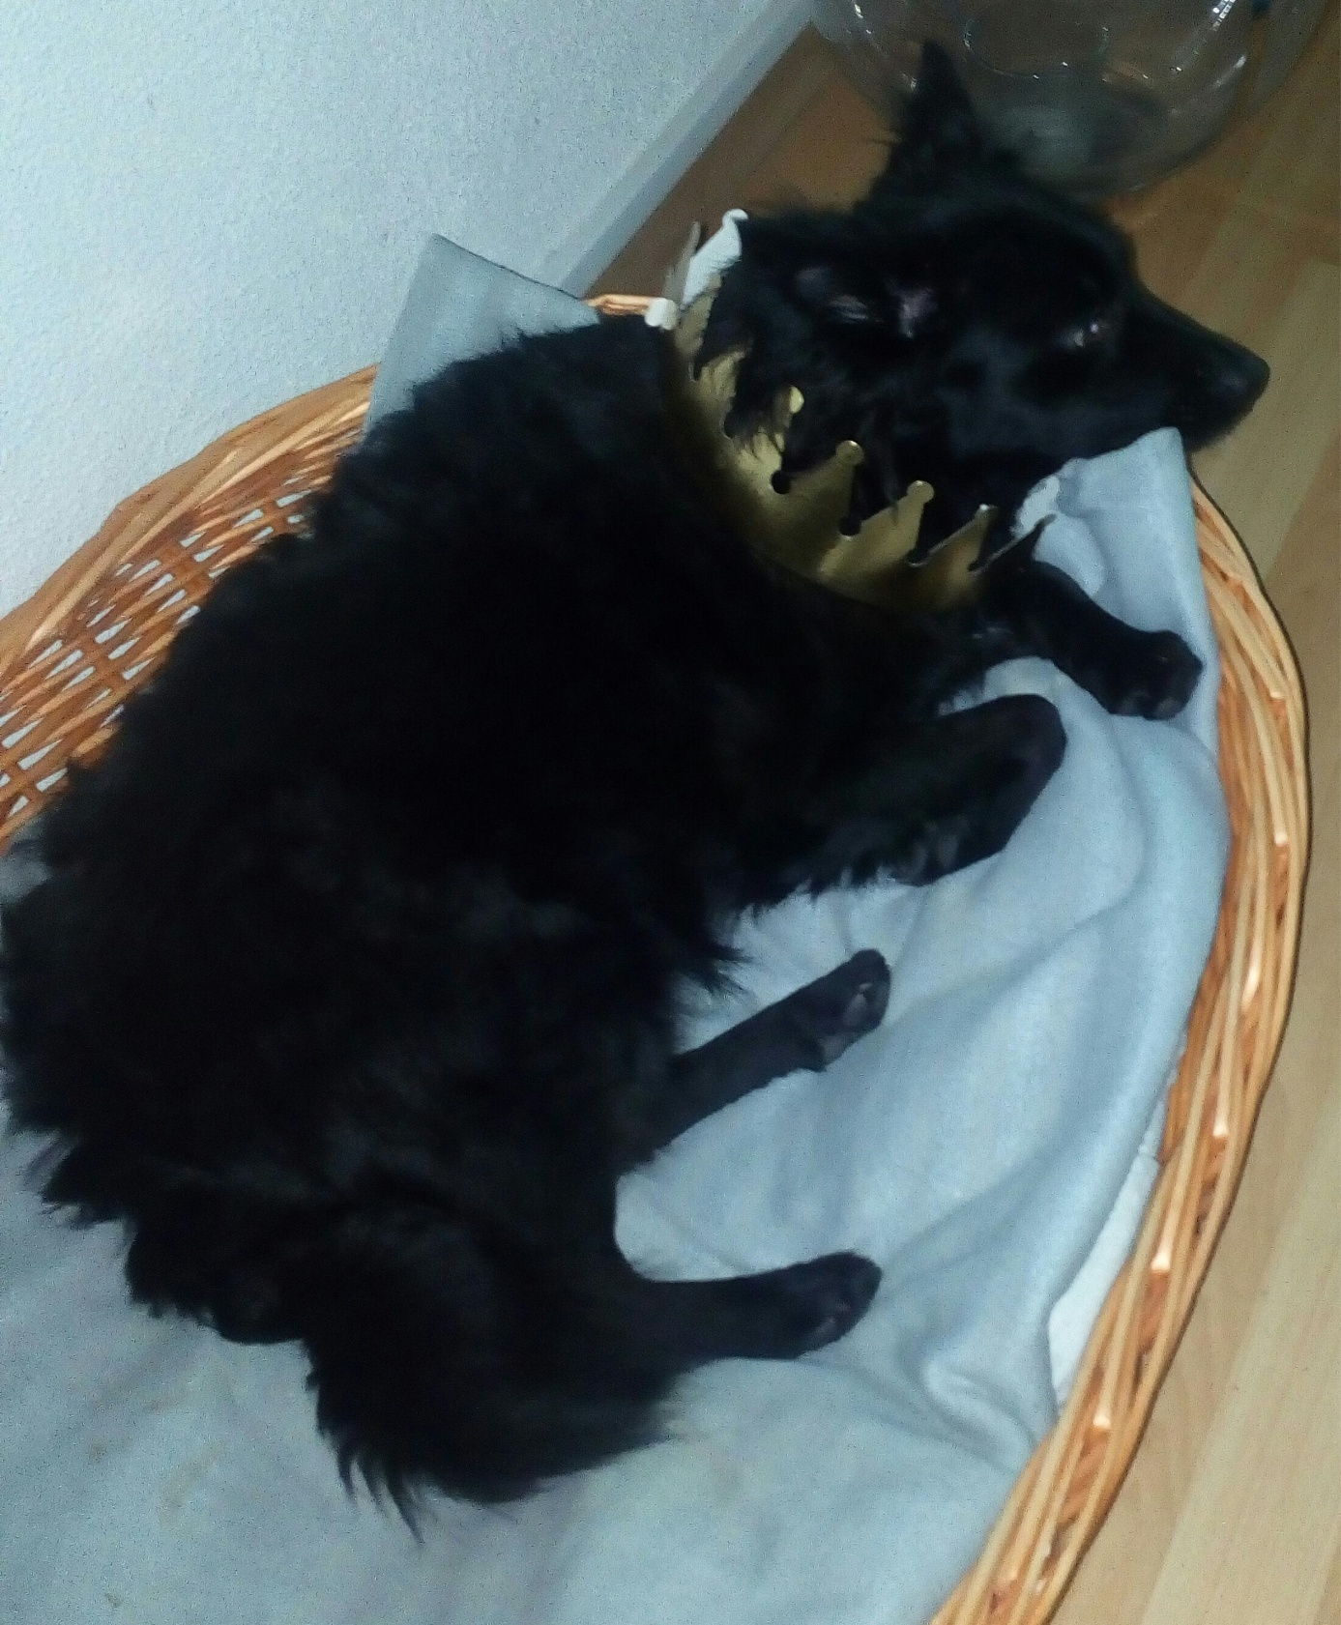
Wir haben eine gute Wahl getroffen, als wir uns für unser „ Bonbon“ Lucie entschieden haben. Sie ist ein sehr intelligenter, aufgeweckter und toller Hund mit einem sehr guten Charakter. Sie ist unsere…

